

年 班 號
姓名：
我是提問高手：給齊柏林的一封信


提問小目標
(1)辨識問題類型。（2）我會自我提問。（3）認識大人物的貢獻，表達感恩之意。
12月主題書展(四)

閱讀報紙（國語日報106.06.11頭條新聞）
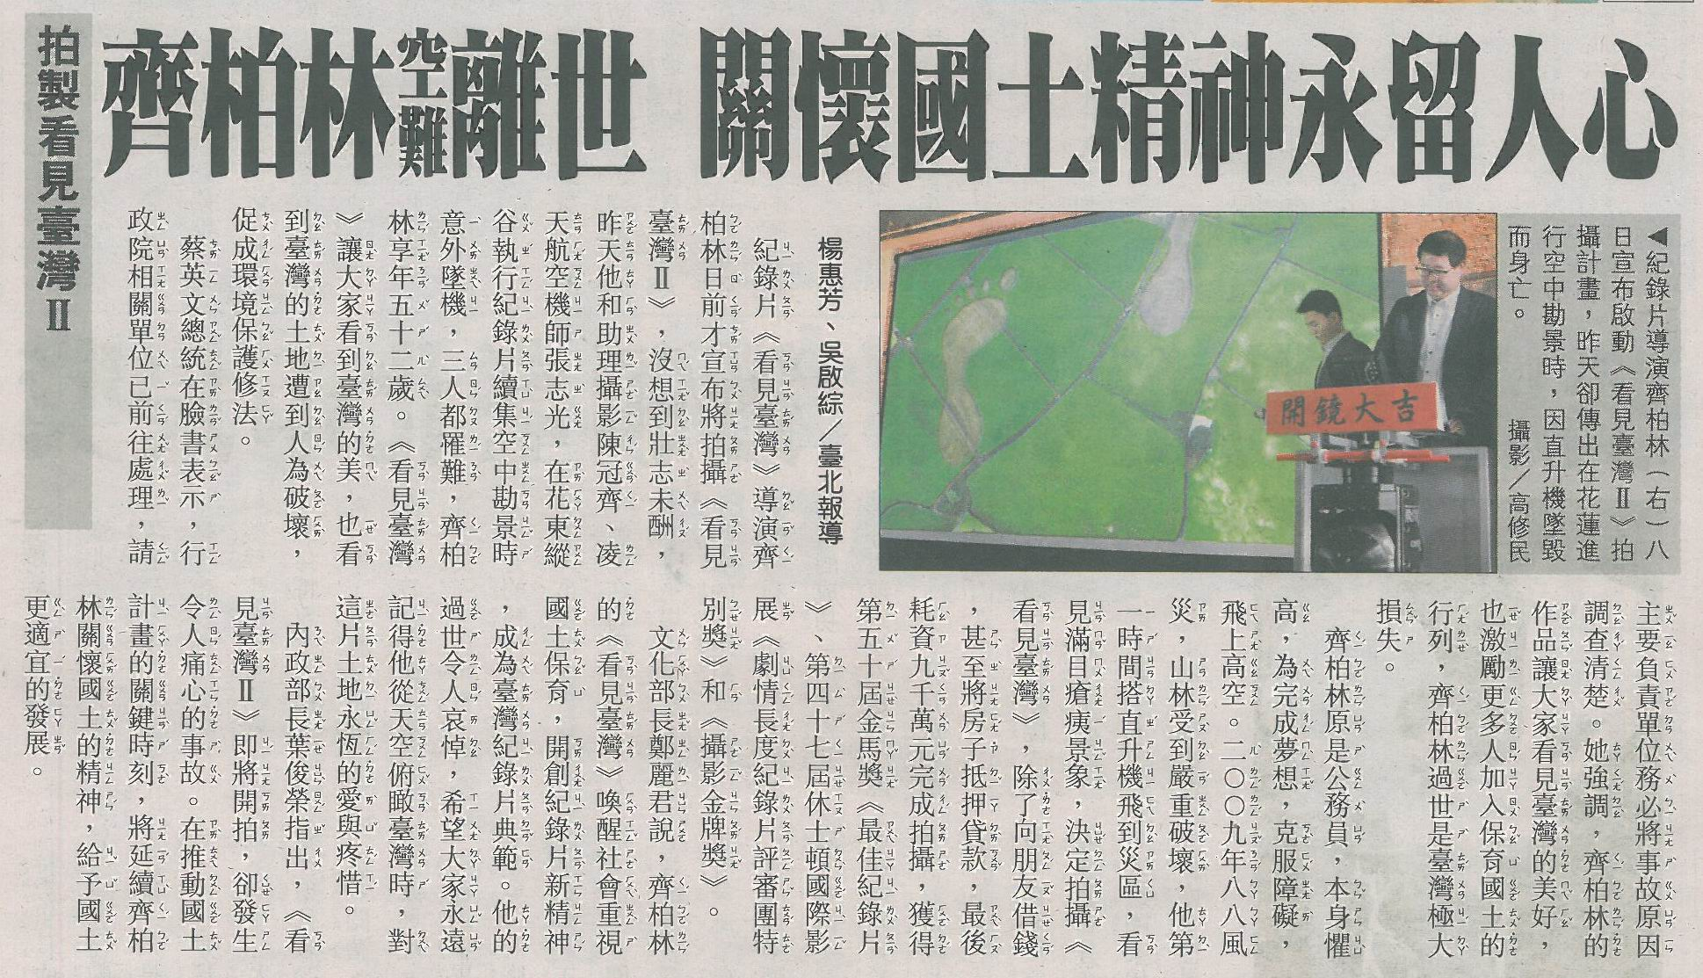

感謝有您真好！主題書展
這一區的主題書展如何布置的？想一想，為什麼要這樣布置？從布置和資料中你學到了什麼？ | 你還想問這大人物什麼樣的好問題？請充當記者訪問一下這位大人物吧！ | 你喜歡這次主題書展哪一位人物？你覺得可以從他（她）身上學習到什麼？
自我提問品質評量表（完全做到3 部分做到2 沒有做到1）
問題  類型 | 提問內容 | 品質評量表
問題  類型 | 提問內容 | ❶是否為疑問句。 | ❷有助於理解文本。 | ❸有助於理解主題。 | ❹提問能精確表達題意。
事實性
提問
(馬上想到答案)
推論性
提問
(需要再想一想)
評論性
提問
(沒有標準答案)

寫一封信給齊柏林導演








教 師 評 定
＊請於12月29日（五）前交回圖書館，將有機會
參加「民生國小圖書館VIP賞書會」哦！


